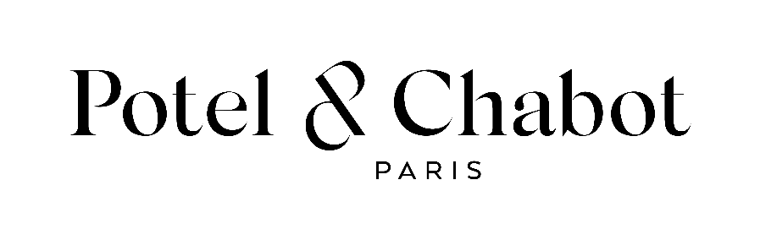

POSTE : Stagiaire assistant commercial H/F

Type de contrat : Stage

Localisation : 3 rue de Chaillot, Paris 75016

Vos missions :

Nous travaillons en France ou à l’étranger pour les plus importants évènements sportifs et industriels : Roland-Garros, le Parc des Princes, la Coupe du Monde de Football au Qatar, Salon du Bourget, Farnborough…, avec les clients les plus exigeants. Notre mission : immerger nos invités dans une expérience gastronomique grâce à nos savoir-faire et à la bonne réalisation des opérations.

Sur Roland-Garros, accompagné d’un coordinateur commercial :
- Montage et chiffrage de projets, rédaction d’offres commerciales, réalisation de supports commerciaux
- Passage de commandes, report de données
- Montage et suivi opérationnel sur le terrain durant le tournoi
- Echanges avec les services supports de l’entreprise (cuisine, personnel, logistique, matériel, mise en scène…)
- Prise de briefs, rendez-vous clients échanges téléphoniques & mail
- Edition de factures, reporting financier, débriefing d’exploitation

Profil recherché

Vous aimez pratiquer le terrain,
Vous êtes dynamique et impliqué(e),
Vous êtes organisé(e), précis(e), curieux(se),
Vous avez un bon sens relationnel et appréciez l’esprit d’équipe ?

Ce job est fait pour vous !

Excellente expression écrite et orale, présentation soignée.
Maîtrise du Pack Office, adaptabilité à de nouveaux logiciels.
Anglais professionnel requis.

Rémunération : selon grille de stage.

Alors rejoignez-nous !

Ce poste est à pourvoir en stage, durée : 4 à 6 mois.

Vous correspondez à ce profil ? Alors, jeu, set et match ! On vous attend.

Nos avantages :
- Cantines d’entreprise
- Mutuelle avantageuse et prise en charge par l’employeur à hauteur de 60%
- Participation aux frais de transport en commun : Prise en charge par l’employeur à hauteur de 80% OU Forfait Mobilité Durable de 150 € nets / an (versé en une seule fois)
- Accord télétravail
- 50% de remise sur la carte de la pâtisserie de Potel & Chabot
- 30% de remise sur la carte du salé de Potel & Chabot
- CSE
- Carte ACCOR
- Plan Epargne Entreprise avec abondement annuel
- Possibilité d’évolution

Retrouvez-nous sur les réseaux sociaux suivants :
LinkedIn : https://www.linkedin.com/company/potel-et-chabot/
Instagram : https://www.instagram.com/poteletchabot/

